第四篇 权利与义务意识

导 言
考量一位现代公民素质的综合指标，是权利与责任意识的平衡。也就是权利与义务意识的统一。

目 标

1、了解宪法与法律对公民基本权利和义务的规定。明确公民的权利与义务。
2、掌握与个体成长和社会生活紧密联系的基础法律知识，做到正确行使权利，自觉履行义务。
3、体会承担责任的意义，知道不承担责任的后果，明确主人地位，树立主人翁责任感，努力做一个负责任的公民。

第一章 公民与公民意识
公民指具有一国国籍，并根据该国宪法和法律的规定，享有权利并承担义务的一切社会成员。国籍是指一个人属于某一个国家的国民或公民的法律资格。我国宪法规定：凡具有中华人民共和国国籍的人都是我国的公民。

国籍的取得、丧失和变更由国籍法规定。我国的《中华人民共和国国籍法》规定：我国各民族的人都具有中国国籍。不承认中国公民具有双重国籍。父母双方或一方为中国公民，本人出生在中国，具有中国国籍；父母双方或一方为中国公民，本人出生在外国，具有中国国籍；但父母双方或一方为中国公民并定居在外国，本人出生时即具有外国国籍的，不具有中国国籍。父母无国籍或国籍不明，定居在中国，本人出生在中国，具有中国国籍。申请加入中国国籍获得批准的，即取得中国国籍；被批准加入中国国籍的，不得再保留外国国籍；定居外国的中国公民，自愿加入或取得外国国籍的，即自动丧失中国国籍。
公民、国民、人民。在我国，“国民”就是“公民”，两者的含义是相同的，在法律文件上均采用“公民”这一提法。公民是一个法律概念，凡具有我国国籍的人都是我国公民。公民和人民在我国的区别主要有：第一：公民是法律概念，人民是政治概念，相对敌人而言；第二：公民比人民范围大，公民包括全体社会成员，人民不包括全体社会成员，依法被剥削政治权利的人和敌对分子不属于人民。
◆在我国，未成年的儿童是不是公民？为什么？
观看“祖国接你回家”的视频http://news.cntv.cn/china/20110302/119206.shtml
2011年2月15日起，北非国家利比亚形式突变，陷入动乱，中国公民安全牵动人心，党和政府第一时间紧急部署，争分夺秒的大转移，海路、陆路、空中展开立体大营救，海军战舰、空军飞机万里支援，政府、民间、中外志愿者联合行动，多方努力，铺平利比亚3.2万中国公民回国之路。人数之多，路途之远，情况之复杂，困难之大，前所未有。然而无论身份，无论地位，只要你是中国公民，祖国就会接你回家，无论你置于何种险境，祖国都会千方百计保护你的安全。
“关键时刻，祖国接你回家。”你从中有何感悟？
一个人无家可归是痛苦的，一个人没有国籍就更痛苦。没有国籍就不能成为国家的公民，就不能受到一国法律的保护和国家的帮助。中华人民共和国公民受我国法律的保护，能得到我们国家的关怀和帮助。
作为国家的公民，就必须具有公民意识。公民意识不是泛指公民具有的各种意识，而是特指作为某一国籍的公民对于自己的社会政治地位及其相应的权利、义务、责任的一种自觉认识。作为我国公民，确立公民意识，主要的是必须确立权利与责任意识，珍惜和正确行使宪法与法律赋予公民的基本权利，自觉履行宪法和法律规定的公民的基本义务。同时要发扬国家主人翁精神，为国分忧、为国奉献。

中国哲学家、社会学家、著名的国际问题专家李慎之曾说：“千差距、万差距，缺乏公民意识，是中国与先进国家最大的差距。”
2007年10月，胡锦涛总书记在党的十七大报告中强调“加强公民意识教育，树立社会主义民主法治、自由平等、公平正义理念”。2010年7月《 国家中长期教育改革和发展规划纲要（2010-2020年） 》中提出：要“加强公民意识教育，树立社会主义民主法治、自由平等、公平正义理念，培养社会主义合格公民” 。

第二章 正确行使公民权利
【公民的基本权利】
公民的权利是为公民所拥有，为国家所保障的合法权利。从纵向看，我国公民的权利伴随人的一生；从横向看，我国公民在经济、政治、文化和社会生活中及个人人身等各个领域，都享有广泛的自由和权利。
公民的基本权利是公民权利中基本的、主要的部分，通常由宪法加以明确规定。我国宪法对公民基本权利的规定，体现了广泛性、平等性、真实性以及权利和义务的一致性。

《宪法》规定我国公民的基本权利，主要包括以下几个方面：
（1）平等权，即公民在法律面前一律平等；
（2）政治权利和自由，包括选举权和被选举权，言论、出版、集会、结社、游行、示威的自由；
（3）宗教信仰自由；
（4）人身与人格权，包括人身自由不受侵犯，人格尊严不受侵犯，住宅不受侵犯，通信自由和通信秘密受法律保护；
（5）监督权，包括对国家机关及其工作人员有批评、建议、申诉、控告、检举并依法取得赔偿的权利；
（6）社会经济权利，包括劳动权利，劳动者休息权利，退休人员生活保障权利，因年老、疾病、残疾或丧失劳动能力时从国家和社会获得社会保障与物质帮助的权利；
（7）社会文化权利和自由，包括受教育权利，进行科研、文艺创作和其他文化活动的自由；
（8）妇女保护权，包括妇女在政治、经济、文化、社会和家庭生活等方面享有同男子同等的权利；
（9）婚姻、家庭、老人和儿童受国家保护；
（10）华侨、归侨和侨眷的正当权利和利益受国家保护。
我国宪法规定的公民的基本权利，也由一系列普通法律和政策法规作出详细规定，切实予以保障。
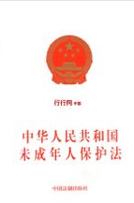
《中华人民共和国未成年人保护法》经修改后于2007年6月1日起施行，对未成年人的生存权、发展权、受保护权、参与权等权利予以特殊保护，并提供学校保护、家庭保护、社会保护和司法保护四大保护。


2007年，对农村义务教育1.5亿学生全部免除学杂费和免费提供教科书，对其中780万贫困寄宿生提供生活补助，成为中国教育发展史上一个重要里程碑。2008年，免除全国城市义务教育学杂费，并对农村贫困家庭学生实施营养工程。又把义务教育经费全面纳入财政保障范围，建立并健全义务教育经费保障体系，进城务工人员随迁子女、农村留守儿童、残疾学生权益也受到很好保障。目前，我国每年受资助的学生达到1.8亿人，2010年资助经费达到了510亿之多。一系列政策措施对促进教育公平和均衡发展起了十分重要的作用。
【交流感悟】以上两则材料说明了什么？作为未成年学生，对你有何启发？

【珍惜公民权利】
周某因沉迷网络游戏，结交了社会上的不良少年，无心学业。老师、家长多次劝说均无济于事，初中没有毕业便辍学外出闯荡。在外打工的日子里，他受尽了没有文化的痛苦，也唤起了重新求学的强烈愿望。于是，他报名参加了当地政府举办的培训班及社会自学考试，努力充实自己。
◆受教育是公民的权利还是义务？为什么？
◆接受教育对自身发展有何重要意义？

宪法和法律规定的义务，必须认真履行，而作为权利来讲，有许多不具强制性，可以享有，也可以放弃。但宪法和法律赋予的权利，是促使自身成长发展、创造美好生活的重要条件，应该珍惜和正确行使。
◆ 你或你的家庭遇到过类似的情况吗？遇到了应该怎么办？
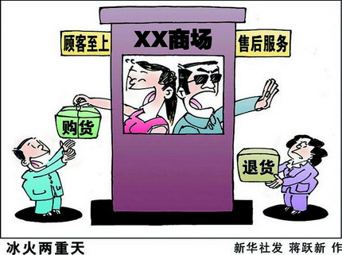
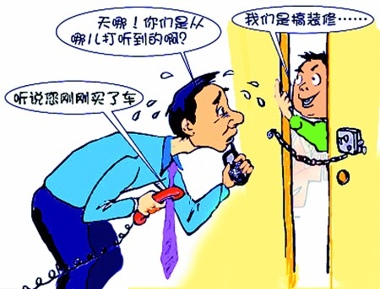
当自己的合法权益受到不法行为侵害时，必须勇于与不法行为作斗争，依法维护自身的合法权益。如果忍声吞气，不仅损害自身的权益，而且会助长不良风气的蔓延。

改革开放以来，我国公民的民主意识、法制观念不断增强，近几年群众对违法犯罪行为的举报不断增加，为检察机关查办案件提供了大量案源。

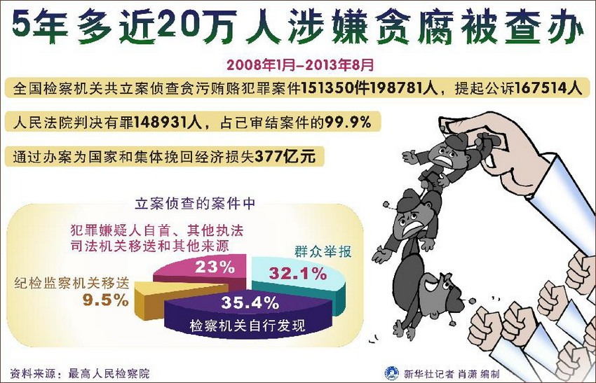
《宪法》第四十一条 中华人民共和国公民对于任何国家机关和国家工作人员，有提出批评和建议的权利；对于任何国家机关和国家工作人员的违法失职行为，有向有关国家机关提出申诉、控告或者检举的权利，但是不得捏造或者歪曲事实进行诬告陷害。

近几年来，公民通过网络积极参与国家政治生活，对推进民主政治建设、促进社会公平正义、推进反腐败斗争、建设诚信社会等，都发挥了重要作用。据国务院新闻办公室发表的白皮书《2009年中国人权事业的进展》：中国现有上百万个论坛，2.2亿个博客用户。每天人们通过论坛、新闻评论、博客筹渠道发表的言论达300多万条。各级政府出台重大政策前，通过互联网征求意见已成为普遍做法。近三年来，每年通过互联网征求到的建议多达几百万条。

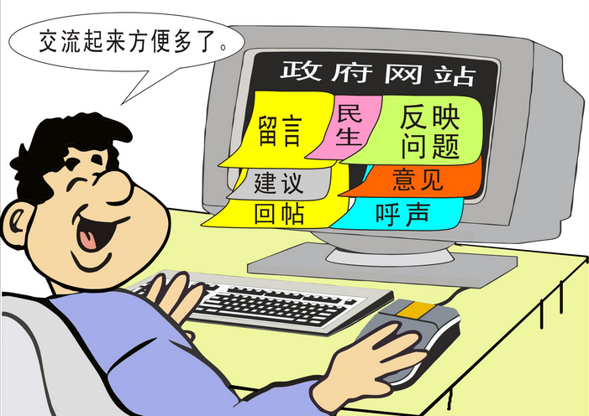




国家兴亡，匹夫有责。积极关注经济社会发展，积极参与国家和社会事务的管理，不仅是宪法和法律赋予公民的权利，也是每个公民应尽的社会责任。做社会生活的“看客”，对有损国家利益、社会利益的不良不法行为无动于衷，也是对国家、对社会不负责的表现。
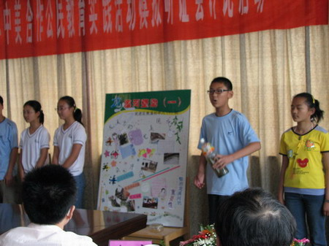
常州市武进区焦溪初级中学近几年组织学生开展公民教育实践活动。同学们针对开发焦溪老街、整治焦溪龙溪河、农村生活污水处理问题等开展研究，向镇政府提出了很好的意见建议。
这对你有何启发？

【正确行使公民权利】
著名启蒙思想家孟德斯鸠说：“自由不是无限制的自由，自由是一种能做法律许可的任何事的权力。”
我国宪法规定：“中华人民共和国公民在行使自由和权利的时候，不得伤害国家的、社会的、集体的利益和其他公民的合法的自由和权利。”这是公民行使权利和自由时应当遵循的一个基本原则。

某校男生朱某，经常在深夜放音乐，吵得邻居刘华等无法休息。有天夜里，刘华向朱某提出意见，而朱某认为听音乐是他的权利，不但不听劝阻，反而在争执中把刘华打伤。此后，刘华只好忍气吞声。刘华的弟弟刘刚得知此事后，十分气愤，召集了两位朋友闯进朱家将朱某狠狠揍了一顿。
◆请简要评析朱某、刘华、刘刚三人的行为。
◆我们应该怎样正确行使自己的权利，维护自己的合法权益？

马克思曾说：“没有无义务的权利，也没有无权利的义务。”公民的权利和义务是互相依存、互为条件的，每个公民享受权利是以履行一定的义务为前提的。例如，一个公民要取得劳动报酬的权利，就必须履行劳动的义务，如果没有尽劳动义务，也就不可能获得劳动的报酬。公民在享受权利的同时必须积极履行义务，自觉承担责任，才能更好地享有权利和自由。

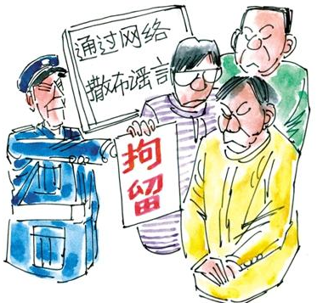
言论自由，是我国宪法赋予每个公民的一项基本政治自由权利，但不得利用言论自由反对政府、危害国家利益和社会安定，不得对他人的人格尊严进行污辱诽谤，不得泄露国家机密，披露商业秘密。
在网络上人们可以自由浏览信息、发表观点和交流思想，但如果在网上传播谣言、散布虚假信息、恶意污蔑他人、损害国家形象等，同样会受到公众的谴责和法律的追究。

人们无论是行使权利和自由，还是参与社会政治生活，都不得损害国家的、社会的、集体的利益和其他公民的合法的自由和权利，必须遵守宪法和法律，必须依法行使，有序参与。只有严格依法办事，才能既维护国家、社会、集体利益和他人的合法权益，又很好地实现自己的权利和自由。

第三章 自觉承担公民责任
【公民的基本义务】
自觉承担公民责任，首先必须积极履行宪法和法律规定的公民义务。我国宪法既规定了公民享有的基本权利，也规定了公民必须履行的基本义务。

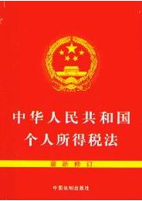
《宪法》规定我国公民的基本义务包括以下几个方面：维护国家的统一和全国各民族的团结；遵守宪法和法律，保守国家秘密；爱护公共财产，遵守劳动纪律，遵守公共秩序，尊重社会公德；维护国家的安全、荣誉和利益；依法服兵役和参加民兵组织；依法纳税；还有夫妻双方有实行计划生育的义务，父母有抚养未成年子女的义务，成年子女有赡养扶助父母的义务。
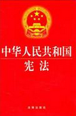
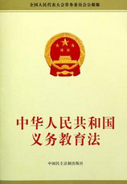
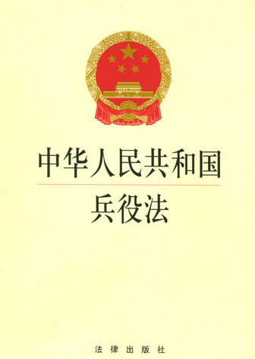
宪法规定的公民的基本义务，由一系列普通法律作出详细规定。宪法和法律规定的义务，是公民必须履行的法定义务，拒不履行义务的行为是违法行为，将受到法律的追究，承担相应的法律责任。
◆结合自己的学习、生活，列举一些你履行的公民义务。
◆国家为什么要以宪法和法律规定公民必须履行的义务？
公民除履行法定义务外，还必须自觉履行一定的道德义务。道德义务是在社会生活中自发形成的，依靠舆论、习惯和社会成员白觉承担的社会责任，孝敬父母、扶贫济困、见义勇为等。道德义务十分广泛，只有广大社会成员自觉履行道德义务，才能促进人类文明不断进步发展。

【为国尽责】
国家兴旺，匹夫有责！公民的个人命运与国家的命运息息相关，国家的繁荣昌盛是每个公民共同的责任，需要大家共同的努力。我们在享受宪法和法律规定的权利的同时，必须积极履行公民的义务，为振兴中华作出应有的贡献。

云南昆明的普通农民张正祥，从20世纪80年代起的30多年来，为国保环境、为民保家园，把所有心血耗在保护昆明滇池上。他花光了所有积蓄，卖了家里的养猪场；他与盗伐森林的山贼搏斗，与疯狂采砂的不法分子作斗争，多次受到围攻、打骂，他的子女也经常受到不明身份人的恐吓……在国家环保总局、国家建设部的全力支持下，滇池、西山风景名胜区和滇池自然保护区33个大、中型开矿、采石场和所有采砂、取土点被全面取缔封停。2005年他被评为“中国十大民间环保杰出人物”，2009年获评“感动中国年度人物”。
◆张正祥为什么能成为感动中国的人物？
◆我们青少年学生可以在哪些方面为国尽责？
四名刚刚大学毕业的青年人，为抵制制作美化侵略战争的电脑游戏软件，愤然向外资公司提交辞职申请。不久，又有七绍员工提出辞呈。他们说：“这件事伤害了我们的民族感情，我们别无选择。”其中一名大学生说：“在外资公司工作，既是一种待遇，更是一种考验。我们中国人应该懂得哪些事是应该做的，哪些事是不应该做的。”
针对日本屡屡侵犯我国钓鱼岛的行径，2013年11月23日中国军方宣布在我国东海设立了中国东海航空识别区，意义重大，此举是中国有效行使自卫权的必要措施，有助于提高中国的海防、空防能力，有利于维护国家主权和领土完整。
但现实中，也有许多人认为：维护国家尊严和国家安全是国家的事，与我无关。请谈谈你的想法？

国家的安全关系着整个国家和民族的生死存亡。没有国家的安全，公民个人的安全就无法得到保障。维护国家的尊严和安全不仅是国家的事情，也是每个公民应尽的责任和义务。当国家的尊严和主权受到侵犯时，我们必须以对祖国、对人民的高度责任感，勇于挺身而出，坚决维护国家的荣誉和利益。
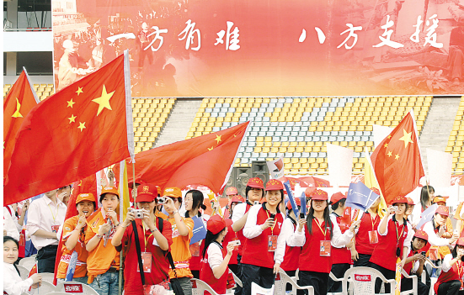
2010年8月7日，甘肃舟曲县发生了特大泥石流灾害。各地、各部门和社会各界立即行动起来，纷纷捐款、捐物。据甘肃省民政厅介绍，至8月21日，甘肃全省慈善系统包括民政、红十参字会、慈善总会在内，共接受来自全国的捐款55430万元人民币，物资折价2 000余万元。
2003年抗“非典”、2008年的汶川抗震救灾和2010年的玉树地震、舟曲泥石流灾害中，亿万中国公民众志成城应对灾难，都体现出国家公民的社会责任。

国家处在困难时期，最能考验公民的责任意识。积极为国分忧，勇担重任，与国家共渡难关，是我们每个公民义不容辞的责任。

【服务社会】
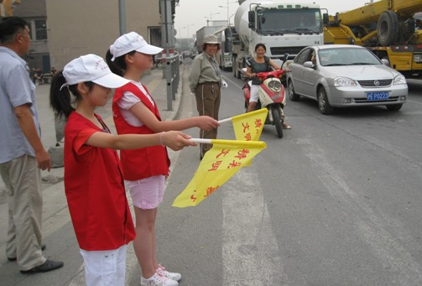
承担公民责任，积极报效祖国，不一定需要轰轰烈烈的壮举，更多的是体现在平时关爱他人、服务社会的公益事业和公益活动中。社会公益就是在你力所能及的范围内做一些有利于他人、有利于社会的好事，帮助一些需要帮助的人，保护一些需要保护的事物。当你为贫困者捐款捐物，当你走上街头打扫卫生，当你协助交警维持交通秩序等等，就是在行社会公益，就是在尽共建美好社会的公民责任。
学生志愿者活动

责任是什么？责任就是力量，无数颗火热的责任心推动着祖国的发展与进步。基于责任，人们建言献策，表达心愿；人们脚踏实地，求真务实；人们竭尽所能，乐于奉献。

现代社会是一个竞争激烈的社会，更应该是一个相互关爱、共担责任、共享成果的社会。在参与社会公益活动的过程中，我们既承担着作为公民的社会责任，又使自身价值在奉献中不断提升。
◆近年来你参加了哪些社会公益活动？
◆谈谈你参加公益活动后的感想。
黄福荣原是香港一名货车司机，多年来热心内地公益事业，被人们亲切地称为“阿福”，后在青海玉树一家孤儿院做义工。地震时他奋不顾身救人，为救3名孤儿和1名老师而牺牲，终年46岁。201 0年7月，香港特区政府追授其“金英勇勋章”。8月，国务院授予其“抗震救灾舍己救人杰出义工”称号。他也是人民网2010年评选出的“十大责任公民”之一。
30岁的刘丽，2010年“感动中国年度人物”。她在厦门的一家足浴城上班，每月工资2 000 -3 000元，这些年却资助了上百个贫困的学生。
◆上网查一查近年来的“十大责任公民”、“感动中国年度人物”的先进事迹。
◆谈谈看了这些先进事迹后的感受。

【阅读感悟】 享受公共权利别忘公民责任
深圳特区报2014年2月6日报道：春节期间深圳人引为自豪的滨海公园风光带，在初一、初二短短两天就清理出了十几吨垃圾，出现环境卫生脏乱不堪等不文明现象，罗向东作为政府管理部门的代表对此作了相关表述。他分析这种不文明行为时首先说明了两点：其一，这说明深圳市民的休闲价值取向是比较健康的，愿意去登山、逛公园，而不是泡在家里打牌、喝酒，值得提倡。环境卫生上的不文明情形是市民们这种健康的生活方式所带来的。第二，说明深圳公园的建设得到广大市民的认可，不然大家不会去游玩，加之深圳市公园的门票免费，这给市民带来了实惠，实现了市民享有公共物品的基本权利。
随即罗向东在分析原因时提出了多方有责的观点，并不一味指向市民游客。他认为，深圳的现有公园还不能满足人们的需求，短时间内人们蜂拥而至有限的几个公园，无疑使供需矛盾尖锐起来，从而使环卫问题异常突出，因此，公园建设应该加大力度，多建一些公园，以实现市委市政府提出的加大公园建设力度，把深圳市建设成为“公园城市”的目标。其次，管理部门管理不到位，导致环卫问题突出。他对此分析说，今年春节对人流量的估计不足，使得很多的管理措施无法实施到位，尽管做了超出往年春节数倍的工作。如仙湖植物园，管理人员春节几天没有休息，成立了几个专职部门，疏导人群，强化管理，担心发生意外事故。因为今年人流量是历年最高的，据统计有400万之多，仙湖有一天就高达19万多的游客。这确实是管理部门没有想到的，瞬间的压力给管理部门带来很大管理困难。再次，部分市民卫生习惯不好，随手乱丢，影响了环境卫生。尽管绝大部分深圳市民非常爱护环境，一旦有部分人卫生习惯不好，那么多游客，绝对值就大了。最后，就是一部分市民的责任意识问题了，这部分人的不良行为就属于道德层次和责任素质范畴。他对此进一步表示，对这一部分人是无法通过增加环卫人手、增加服务设施来解决的，如“五一”黄金周，国庆黄金周等，在大梅沙、小梅沙都遇到这种情况，即使后来增加了很多人手，增加了垃圾桶，还是不能根本解决问题；去年有市民反映滨海公园的公厕不足问题，滨海公园非常重视，年底新建了两个公厕，垃圾桶也增设了，但还是人畜粪便到处可见，因此，公民的道德修养和责任素质确实有待加强。
安邦强在分析这一原因时表示，责任就是一种应尽的义务、分内应做的事。责任包括公民责任、政府责任两大体系，公民必须承担起公民应有的责任。从政府责任来讲有三点应该要改进的：第一，宣传方面有待进一步加强。比如能不能在进入深圳的那些交通工具里有一些宣传设施，对深圳的城市环境、环卫条例、法律法规等给予介绍。不知者不怪，宣传到了，游客知道了，却还不顾环境卫生，那就是公民的人格责任和道德责任了。第二，市政公共设施毕竟不完善。比如说滨海公园停车问题以及卫生间问题、垃圾桶数量问题等，确实存在着不足，到滨海公园游玩的游客仍不方便。报纸上谈到破残风筝挂在树上的问题，很显然这是属于政府职责范畴。总不至于市民放风筝，还扛一根竿子去，这是不现实的，应该有工作人员随时把挂在树上的风筝摘下来。第三，关于提示、标示与执法问题。在进入公园的入口处或者主要通道的明显处应该有一个告示，规劝游客哪些可以做、哪些不该做。另外，在游客不听劝阻或者屡教不改的情况下，需要严格执法，因为，如果对这种人不严格执法的话，就是对遵守公德和法规人员的不公平待遇，一句话，在享受公民基本权利、分享公共物品的同时，不能忘记履行自己应尽的公民责任和公共义务。

